Ostrów Wielkopolski dnia: 2024-11-14
Powiat Ostrowski,
Starostwo Powiatowe w Ostrowie Wielkopolskim
Al. Powstańców Wielkopolskich 16
63-400 Ostrów Wielkopolski
WYKONAWCY
ubiegający się o zamówienie
Dotyczy: postępowania o udzielenie zamówienia publicznego:
Nazwa zamówienia: | Przebudowa i rozbudowa budynku Starostwa Powiatowego w Ostrowie Wielkopolskim - etap VII
Numer referencyjny: | RPZ.272.16.2024

WYJAŚNIENIA TREŚCI SWZ
Zamawiający, Powiat Ostrowski, Starostwo Powiatowe w Ostrowie Wielkopolskim, działając na podstawie art. 284 ust. 6 ustawy z dnia 11 września 2019 r. Prawo zamówień publicznych (t.j. Dz. U. z 2024r. poz. 1320), udostępnia poniżej treść zapytań do Specyfikacji Warunków Zamówienia (zwanej dalej ”SWZ”) wraz z wyjaśnieniami:
Pytanie nr 1
Proszę o dokładne sprecyzowanie jakie okna są wymieniane i w jakich ilościach oraz o przesłanie szkicu jak okna mają docelowo wyglądać.
Stanowisko (wyjaśnienie) Zamawiającego:
Dokładne sprecyzowanie jakie okna są wymieniane i w jakich ilościach znajduje się w przekazanym Wykonawcy PR (3.3 TABELA PRZEDMIARU ROBÓT, 3.4 PRZEDMIAR ROBÓT), rys. rzut I piętra), STWiOR.

pkt. 6. (pomieszczenie 204 - Sala Lipskiego)
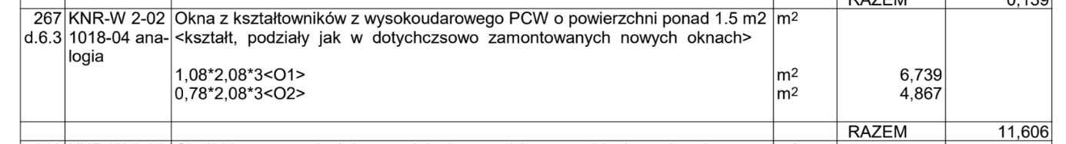

pkt. 7. (pomieszczenie 205 - Sekretariat Starosty)
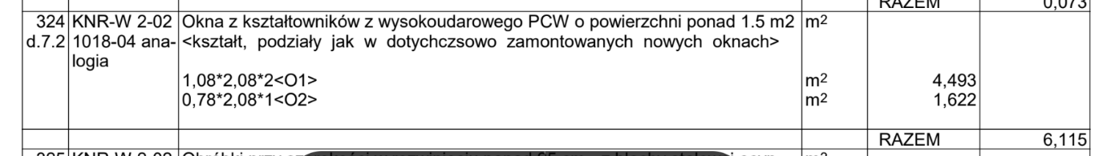

pkt. 8. (pomieszczenie 205a - Biuro Starosty)
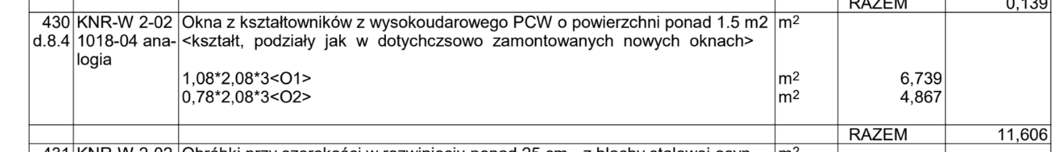

pkt. 9. (pomieszczenie 205b - Biuro wice-Starosty)
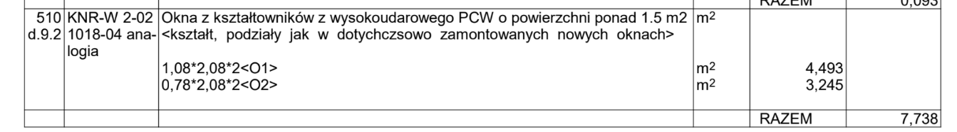

Zamawiający na dzień dzisiejszy nie dysponuje szkicem jak okna mają docelowo wyglądać.

Zamawiający załączył do materiałów przetargowych INWENTARYZACJĘ FOTOGRAFICZNĄ pomieszczeń ujmującą również obraz graficzny istniejących okien celem możliwości odtworzenia ich podziałów.

Zamawiający zwraca uwagę że generalnie są dwa typy okien O1, O2 a ich szczegółowa inwentaryzacja celem odtworzenia w nowych parametrach technicznych jest obowiązkiem Wykonawcy przed złożeniem zamówienia dostawy.

/-/ Marcin Woliński
Dyrektor Wydziału Rozwoju Powiatu

